Zvířátka trochu jinak
Počítej příklady. Podle výsledku dokresluj daný počet částí těla (chapadel, teček, skvrn…) do jednotlivých obrázků.
- Kolik chapadel má chobotnice Elza?
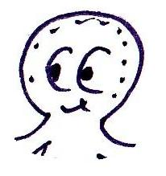
4 + 2 – 3 + 5 = ___

- Kolik teček má beruška Irma?
+ 6
– 2
+ 3
0 §

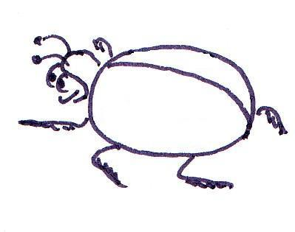
- Dokážeš vypočítat, kolik skvrn má na sobě žirafa Otýlie?
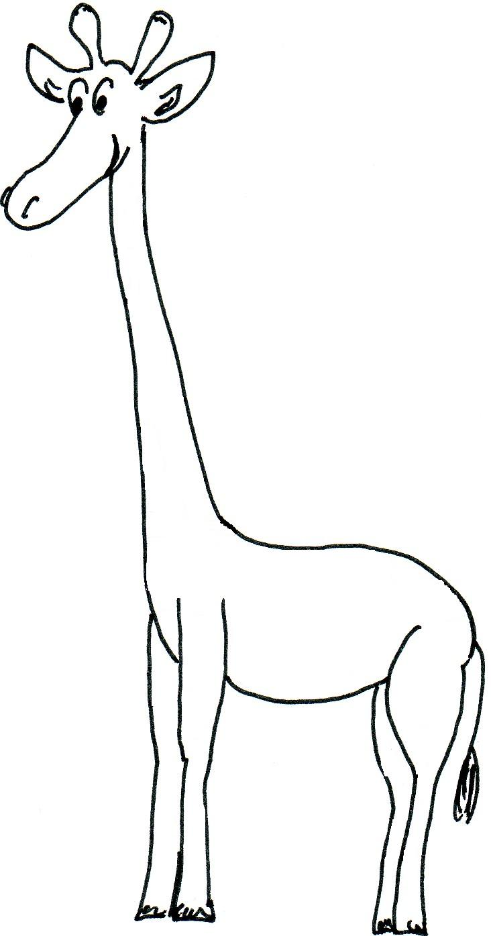
1 + 3 – 2 + 3 = ___
- Kolik hrbů má velbloud Hubert?
– 2
– 4
+ 1
7

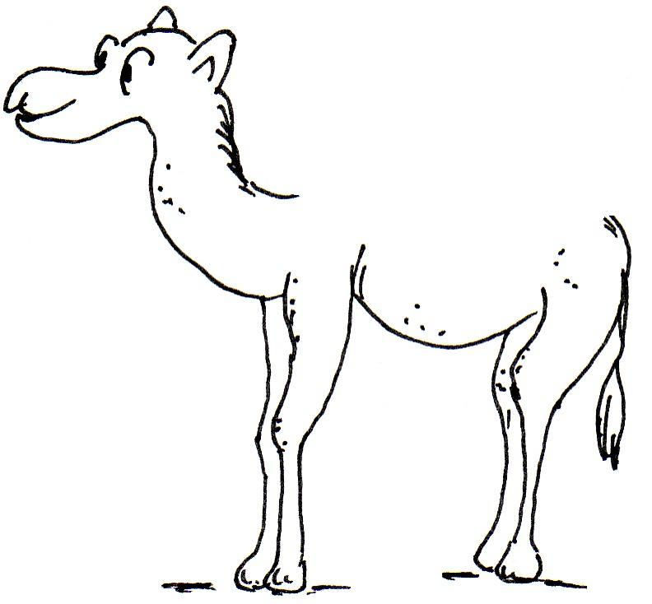
- Kolik černých skvrn má na hřbetě kráva Emča?
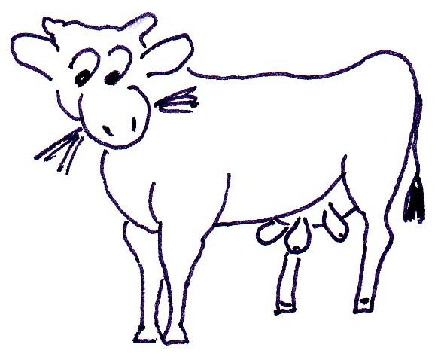
7 – 4 – 2 = ___
- Věděl bys, kolik pruhů chybí zebře Zitě na těle?
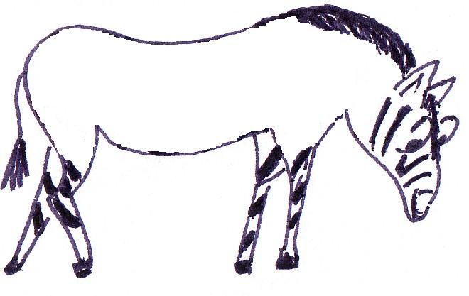
7 – 2 + 5 = ___

- Číslo v zeleném čtverečku ti řekne, kolik zubů máš dokreslit žraloku Oskarovi:
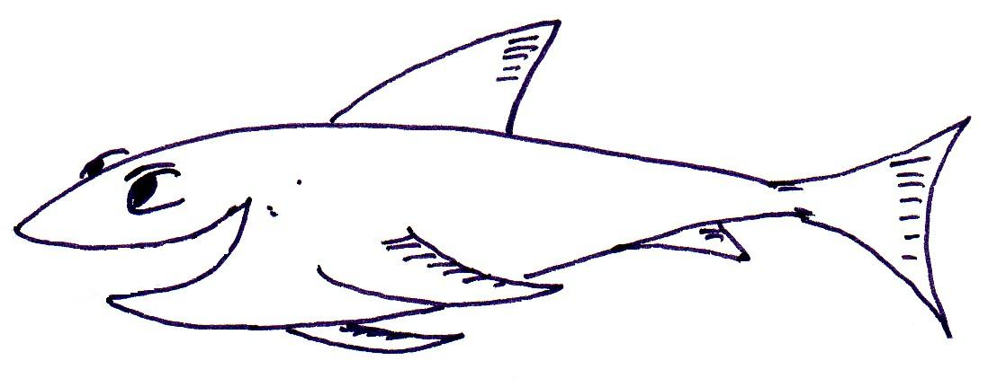

+ 1
+ 4
- 1

5

- Kolik nohou má moucha Doubravka?
- Kolik nohou má želva Eliška?

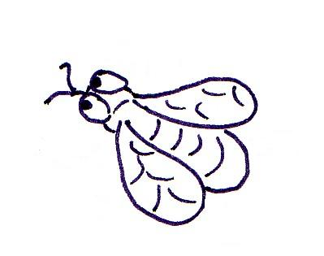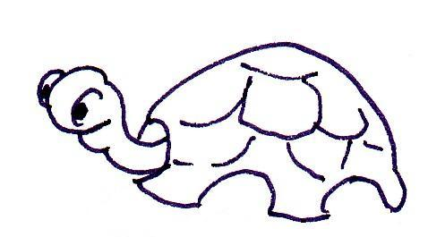
- Vypočítej, kolik má kohout Otakar na hřebenu zubů:
– 2
– 4
+ 6
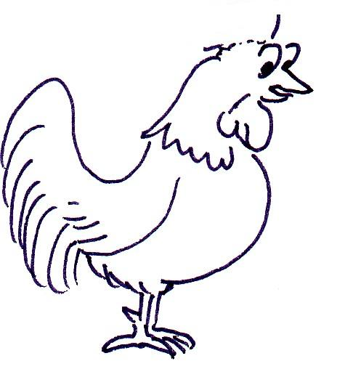
3

